**透明五金冲压模拟机**

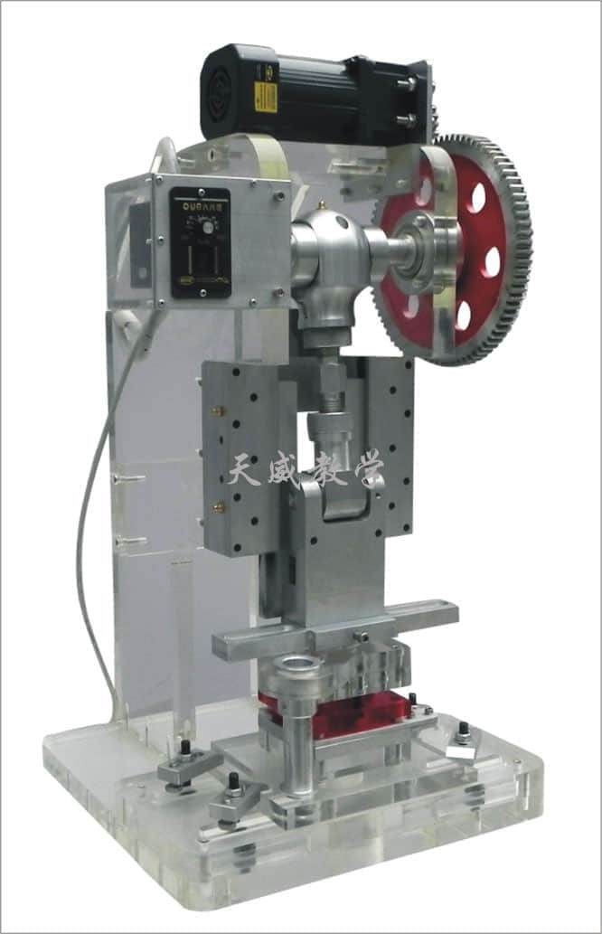

本机是对生产用机进行了微缩和改进，具有体种小、可随意移动，适用于课堂教学的微型实验台。该产品以完成冲裁、拉伸、成型等动作。具有结构简单，操作方便，且价格低廉的优点，无噪音无污染，并且可采用220V电压，可在任何有电场所使用。填补了模具教学中无实验用机的空白。本机可对透明拆装模具进行课堂上模拟演示，能在实验中看到模具的运动过程，提供设计人员对模具设计中的各机构产生更为实际的思维。

**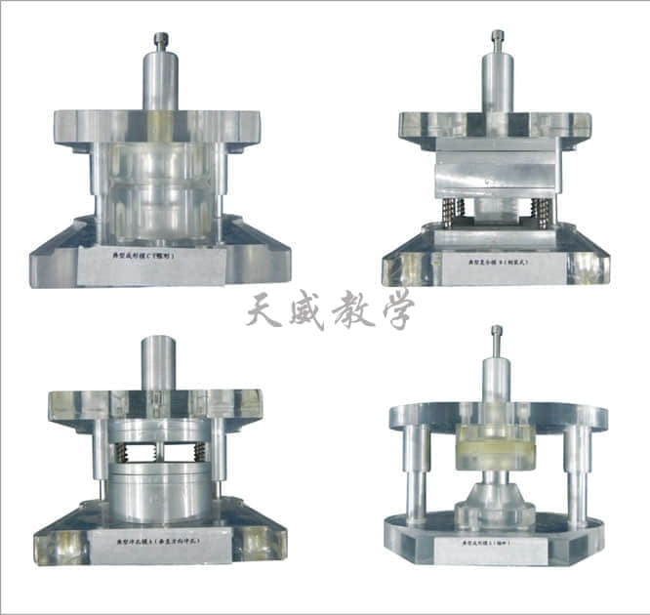  
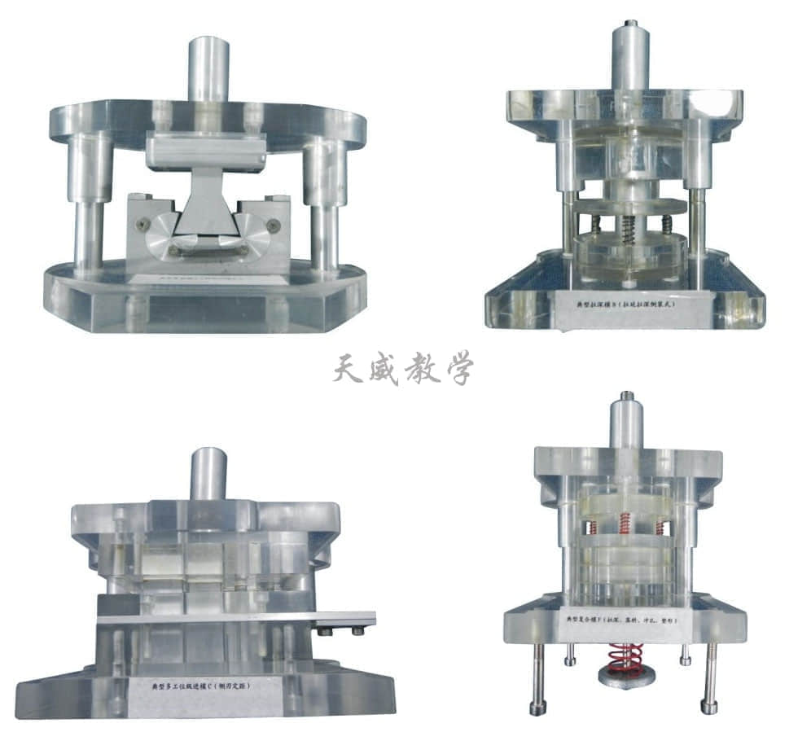**

**技术参数**  
1、交流电源：单相220VAC50HZ  
2、配套模具尺寸：200×150mm  
3、演示台尺寸（mm）：450×450×820  
4、整机重量：.约70kg  
**主要特点**  
1、机身及配套模具全部采用进口有机玻璃制作，该有机玻璃材料，耐腐蚀、抗磨性能好，长久不变色演示效果逼真。  
2、本套产品共设计有六套配套模具，可供用户进行选配。  
**配套注塑模**

|  |  |  |
| --- | --- | --- |
| 序号 | 产品名称 | 型号规格（mm） |
| 1 | 冲孔模 | 200×150 |
| 2 | 落料模 | 200×150 |
| 3 | 折弯模 | 200×150 |
| 4 | 拉深模 | 200×150 |
| 5 | 级进模 | 200×150 |
| 6 | 复合模 | 200×150 |